ООО «Турцентр-ЭКСПО» г. Белгород, ул. Щорса, 64 а, III этаж
Остановка ТРЦ «Сити Молл Белгородский»
www.turcentr31.ru т./ф: (4722) 28-90-40; тел: (4722) 28-90-45; +7-951-769-21-41

ОЛЬГИНКА, «ДОБРЫНЯ» Лето 2021

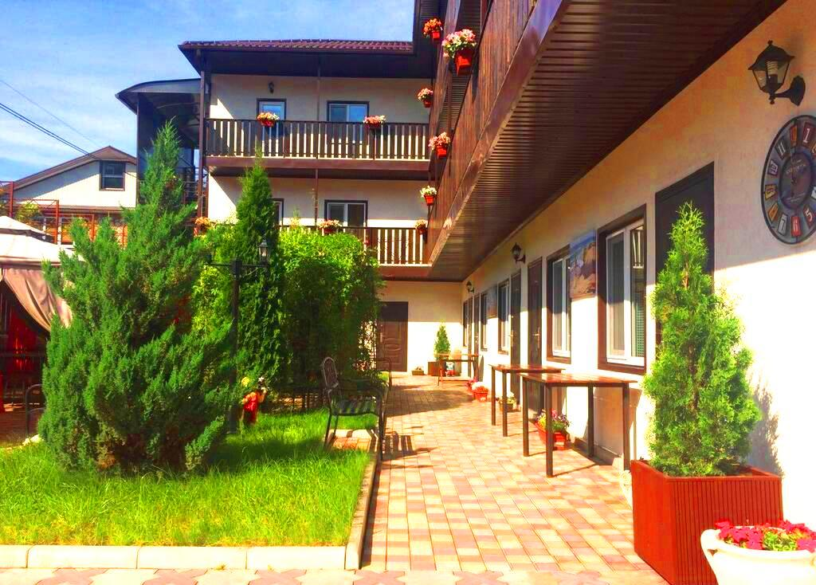Гостевой дом "Добрыня" расположен в центре поселка Ольгинка. Ольгинка - современный курортный поселок с развитой инфраструктурой, расположен в 25 км к северо-западу от Туапсе в устье реки Ту. В Ольгинке нет железной дороги и федеральная трасса проходит в стороне от поселка, что делает отдых здесь более спокойным. Сам поселок размещается в изумительной по красоте бухте Ольгинская, образованной мысом Агрия на западе и мысом Грязнова на востоке. От моря поселок тянется по длине на 5 км. Окружают поселок трехсотметровые горы, которые со стороны моря обрываются отвесными скалами. В гостевом доме «Добрыня» небольшая, но очень красивая территория для отдыха, просторные уютные номера с удобствами. Во всех номерах интернет wi-fi -бесплатно. Во дворе беседки для приятного времяпровождения, лавочки окруженные садовыми скульптурами, зеленью и красиво цветущими растениями, мангал для желающих отведать самостоятельно приготовленные блюда на угле. Рядом с гостиницей столовые, ресторанчики, базарчики, «Магнит».
Размещение: «Комфорт» 2-х местный номер с удобствами (WC, душ, ТВ, кондиционер, холодильник, кровати,
тумбочки, шкаф, стол, wi-fi ).
«Люкс» 3-х местный номер с удобствами (WC, душ, ТВ, кондиционер, холодильник, балкон, двуспальная и односпальная кровати, тумбочки, шкаф, мини-кухня, wi-fi ).
«Люкс» 5-ти местный 2-х комнатный номер (WC, душ, ТВ, кондиционер, холодильник, балкон, двуспальная и односпальные кровати, кресло-кровать, тумбочки, шкаф, мини-кухня, wi-fi ).
Пляж: 15 - 20 мин - песчано-галечный.
Питание: Для номеров на 1 этаже имеется общая, оборудованная кухня, самостоятельного приготовления пищи.
Все остальные номера оснащены личными мини-кухнями в номерах.
Дети: до 5 лет на одном месте с родителями - 5200 руб., до 12 лет скидка на проезд - 200 руб.

Стоимость тура на 1 человека (7 ночей)

Размещение  Заезды | КОМФОРТ  2-х мест.  с удоб. | ЛЮКС |  | Доп. место  кресло-кровать  для всех  номеров
 |  | 3-х мест.  с удоб. | 5-ти мест.  с удоб.
31.05.-09.06. | 7650 | 7650 | 7350 | 6650
07.06.-16.06. | 7850 | 7850 | 7550 | 6650
14.06.-23.06. | 8950 | 8950 | 8150 | 6850
21.06.-30.06. | 9150 | 9150 | 8350 | 6850
28.06.-07.07. | 10250 | 10250 | 9350 | 7150
05.07.-14.07. | 10450 | 10450 | 9650 | 7150
12.07.-21.07. | 10650 | 10650 | 9650 | 7150
19.07.-28.07. | 10650 | 10650 | 9650 | 7150
26.07.-04.08. | 10650 | 10650 | 9650 | 7150
02.08.-11.08. | 10650 | 10650 | 9650 | 7150
09.08.-18.08. | 10650 | 10650 | 9650 | 7150
16.08.-25.08. | 10650 | 10650 | 9650 | 7150
23.08.-01.09. | 10650 | 10650 | 9650 | 7150
30.08.-08.09. | 8550 | 8550 | 7850 | 6850
06.09.-15.09. | 8150 | 8150 | 7550 | 6850
13.09.-22.09. | 7950 | 7950 | 7350 | 6650
20.09.-29.09. | 7950 | 7950 | 7350 | 6650
В стоимость входит: проезд на автобусе, проживание в номерах выбранной категории, сопровождение, страховка от несчастного случая. Курортный сбор за доп. плату – 10 руб/чел. в день.
Выезд из Белгорода еженедельно по понедельникам.
Хочешь классно отдохнуть – отправляйся с нами в путь!!!!

